BUKU PANDUAN PENGGUNA
APLIKASI MANAJEMEN ASET IPSRS
RSUD KOTA YOGYAKARTA
[LOGO INSTANSI]
Disusun oleh:
[Nama penyusun]
Versi aplikasi: [Versi]
Tanggal penerbitan: [Tanggal]
INSTALASI PEMELIHARAAN SARANA RUMAH SAKIT
RSUD KOTA YOGYAKARTA
2026

TENTANG PANDUAN INI
Buku ini membantu pengguna memahami pengelolaan sarana dan prasarana nonmedis IPSRS RSUD Kota Yogyakarta. Materi operasional bersumber dari Panduan_Lengkap_IPSRS.md [1], dengan acuan penyajian style_guide.md [2].
Cakupannya meliputi katalog dan unit aset, QR Code dan lokasi, pelaporan kerusakan, pemeliharaan preventif, suku cadang, peminjaman, penghapusan, serta administrasi dan laporan.

Cara Menggunakan Buku
- Administrator: gunakan seluruh modul sesuai kewenangan pengelolaan.
- Teknisi: fokus pada penanganan laporan, pemeliharaan preventif, dan pencatatan penggunaan komponen.
- Pelapor: gunakan Bab II untuk portal publik dan Bab III untuk akun pelapor internal.
Materi disusun dalam tujuh bab. Modul pelapor internal disajikan tersendiri pada Bab III. Nomor gambar mengikuti bab tempat gambar dicantumkan. Istilah dan perilaku aplikasi dalam buku ini mengikuti dokumentasi sumber; kesesuaiannya dengan versi aplikasi yang dipakai perlu diperiksa sebelum penerbitan.

Informasi Akses
Alamat aplikasi: ipsrs-rsud-jogja.my.id
Kontak bantuan IPSRS: [Isi kontak]
Penanggung jawab dokumen: Dave Aryanda Agape

DAFTAR ISI
TENTANG PANDUAN INI i
Cara Menggunakan Buku i
Informasi Akses i
BAB I MANAJEMEN ASET (KATALOG & INVENTARIS FISIK) 1
1.1 Menambahkan Master Aset Baru (Katalog Utama) 1
1.2 Menambahkan Unit Aset Fisik (Aset Series / Inventaris) 3
1.3 Mencetak Label QR Code (Identitas Digital Aset) 5
1.4 Mutasi Aset (Pindah Ruangan & Kanibal Alat) 6
1.5 Verifikasi Lokasi via HP (QR Scan & Geofencing) 8
BAB II LAPORAN KERUSAKAN (SISI PELAPOR & TEKNISI IPSRS) 10
2.1 Mengakses Portal Pelaporan 11
2.2 Mengisi Formulir Laporan Kerusakan (LK) 11
2.3 Menerima dan Mengklaim Tiket Laporan Masuk 13
2.4 Proses Survei dan Perbaikan Alat 14
2.5 Penggunaan Suku Cadang atau Vendor Pihak Ketiga 14
2.6 Menutup Tiket (Selesai Perbaikan) 15
BAB III LAPORAN KERUSAKAN KHUSUS PENGGUNA RUANGAN (SISI PELAPOR INTERNAL) 17
3.1 Masuk ke Sistem (Login) 17
3.2 Memantau Status Perbaikan (Tracking Tiket) 18
3.3 Membuat Laporan Kerusakan dari Dalam Sistem (Internal) 19
BAB IV PEMELIHARAAN PREVENTIF (PREVENTIVE MAINTENANCE) 20
4.1 Pembuatan Jadwal Preventif 20
4.2 Eksekusi Lembar Kerja Preventif (LKP) 21
4.3 Tindak Lanjut Otomatis (Auto-Generate Tiket Kuratif) 23
BAB V MANAJEMEN SUKU CADANG (GUDANG & INVENTORI) 25
5.1 Menambahkan Daftar Barang Baru ke Gudang 25
5.2 Restok Barang (Mencatat Barang Masuk / Kulakan) 26
5.3 Pengurangan Stok Otomatis (Barang Keluar) 28
5.4 Monitoring Peringatan Stok Menipis (Alert) 29
BAB VI PEMINJAMAN & PENGHAPUSAN (MANAJEMEN KHUSUS) 30
6.1 Peminjaman Aset (Pinjam Pakai) 30
6.2 Penghapusan Aset (Afkir / Pemusnahan) 31
6.3 Kanibal Alat (Mempreteli Suku Cadang) 32
BAB VII ADMINISTRATOR & LAPORAN (DATA MASTER) 35
7.1 Data Pengguna (Manajemen Akun) 35
7.2 Kategori Aset & Kode Kerusakan (Klasifikasi Dasar) 36
7.3 Data Vendor (Rekanan Pihak Ketiga) 37
7.4 Laporan & Analitik (Reporting / Export) 37
DAFTAR PUSTAKA 39
LAMPIRAN — PETUNJUK PENYUNTINGAN 40

Perbarui field di Microsoft Word untuk menampilkan daftar isi lengkap beserta nomor halaman.

DAFTAR GAMBAR
Gambar 1.1. Halaman Daftar Master Aset (Katalog Utama). 1
Gambar 1.2. Halaman Formulir Tambah Master Aset. 2
Gambar 1.3. Halaman Detail Master Aset & Tabel Unit Tersedia. 3
Gambar 1.4. Tampilan Halaman Cetak Label QR Code Aset. 5
Gambar 1.5. Halaman Formulir Mutasi & Riwayat Perpindahan. 6
Gambar 1.6. Tampilan Layar HP saat Melakukan Scan QR Code. 8
Gambar 2.1. Halaman Dashboard Utama Laporan Kerusakan. 10
Gambar 2.2. Halaman Portal Laporan Kerusakan Publik. 11
Gambar 2.3. Halaman Antrean & Pekerjaan Teknisi di Akun Teknisi. 13
Gambar 2.4. Halaman Panel Kendali Status Perbaikan. 14
Gambar 2.5. Halaman Konfirmasi Penyelesaian Pekerjaan (Tutup Tiket). 15
Gambar 3.1. Halaman Daftar Tiket Laporan Milik Ruangan (Pelapor Internal). 17
Gambar 3.2. Tampilan Indikator Status Perbaikan. 18
Gambar 3.3. Halaman Formulir Pembuatan Laporan Kerusakan Baru. 19
Gambar 4.1. Halaman Dashboard Pemeliharaan Preventif (Jadwal PM). 20
Gambar 4.2. Halaman Formulir Pembuatan Jadwal Baru. 20
Gambar 4.3. Halaman Pengisian Formulir LKP (Lembar Kerja Preventif). 22
Gambar 5.1. Halaman Daftar Suku Cadang dan Stok Gudang. 25
Gambar 5.2. Jendela Formulir Tambah Barang Baru. 25
Gambar 5.3. Jendela Formulir Catat Barang Masuk. 27
Gambar 5.4. Tampilan Dashboard dengan Peringatan Stok Kritis (Merah). 29
Gambar 6.1. Halaman Daftar Peminjaman Aset. 30
Gambar 6.2. Formulir Peminjaman pada Detail Unit Fisik. 30
Gambar 6.3. Formulir Penghapusan Aset dan Nomor BA. 32
Gambar 6.4. Halaman Riwayat Pencabutan Kanibal. 33
Gambar 7.1. Halaman Daftar Pengguna (Manajemen Akun). 35
Gambar 7.2. Halaman Daftar Kode Kerusakan Standar. 36
Gambar 7.3. Halaman Pusat Laporan (Reporting Center). 37

Perbarui field di Microsoft Word setelah semua gambar disisipkan untuk menghitung nomor halaman.

BAB I
MANAJEMEN ASET (KATALOG & INVENTARIS FISIK)
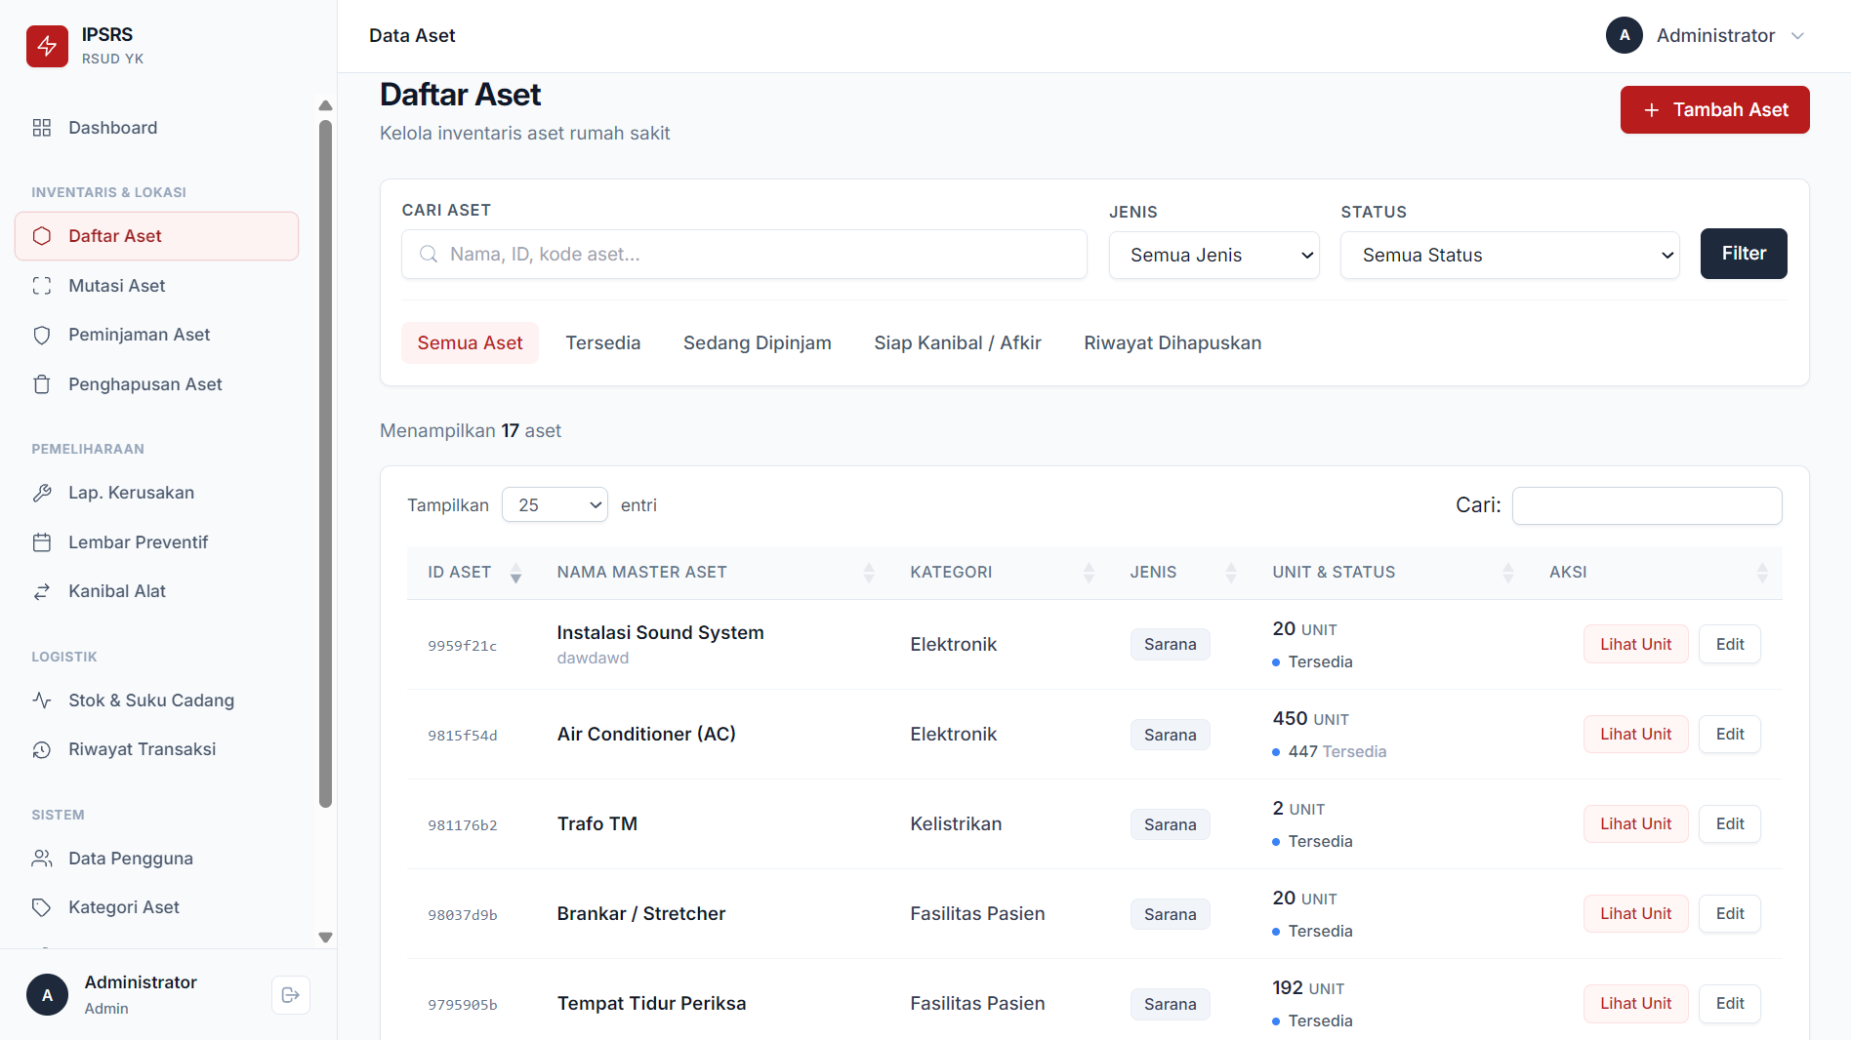
Gambar 1.1. Halaman Daftar Master Aset (Katalog Utama).
Halaman Manajemen Aset merupakan pintu gerbang utama (pangkalan data) bagi seluruh sarana dan prasarana umum yang dikelola oleh IPSRS RSUD Kota Yogyakarta. Di dalam sistem ini, pendataan aset dibagi menjadi dua tahap yang sangat penting untuk Anda pahami:
- Master Aset (Katalog): Ini adalah jenis atau merk sarana/alatnya. (Contoh: "AC Split Daikin").
- Aset Series (Fisik Alat): Ini adalah wujud barang nyatanya yang bisa dipegang. (Contoh: AC Split Daikin milik ruang IGD, dan AC Split Daikin milik Poli Gigi).
Oleh karena itu, sebelum Anda bisa memasang atau menaruh alat di ruangan, Anda harus memastikan "Katalog-nya" sudah dibuat terlebih dahulu.

1.1 Menambahkan Master Aset Baru (Katalog Utama)
Langkah ini HANYA Anda lakukan jika pihak rumah sakit baru saja membeli jenis, model, atau merk alat/sarana baru yang belum pernah terdaftar sama sekali di dalam sistem.
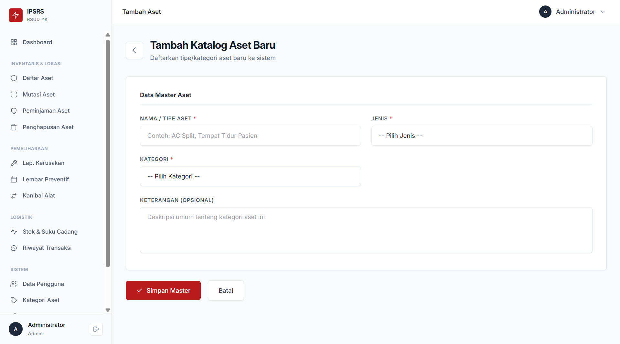
Gambar 1.2. Halaman Formulir Tambah Master Aset.
Berikut adalah langkah-langkah untuk mendaftarkan alat/sarana baru:

A. Membuka Formulir Master
- Di sebelah kiri layar komputer Anda, terdapat menu navigasi panjang (Sidebar). Cari dan klik menu bernama "Master Aset".
- Perhatikan pojok kanan atas layar Anda, terdapat tombol berwarna cerah bertuliskan "+ Tambah Aset Baru". Klik tombol tersebut.
- Sistem akan membuka sebuah halaman baru yang berisi kotak-kotak kosong (formulir) yang harus Anda isi.

B. Mengisi Informasi Dasar Aset
Nama Aset (Wajib Diisi): Ketikkan nama murni dari alat/sarana tersebut secara jelas. (Contoh ketikan: "AC Split 1 PK" atau "Mesin Genset").
Jenis Aset (Wajib Diisi): Klik kotak ini, nanti akan muncul pilihan (dropdown) ke bawah. Karena wewenang IPSRS berfokus pada sarana umum, pilihlah "Non-Medis". (Peralatan medis khusus biasanya dikelola oleh tim Elektromedik).
Kategori (Wajib Diisi): Klik kotak pilihan ini untuk menentukan pengelompokannya. (Contoh: Pilih "Elektronik", "Perabot", "Instalasi Air", dsb). Pengelompokan ini akan sangat memudahkan Anda saat mencari data di kemudian hari.
Merek & Model (Opsional): Jika sarana tersebut memiliki merek khusus, ketikkan merek asli pabrikan dan nomor tipenya di kotak ini (Contoh: Merek "Daikin", Model "FTX-20"). Jika tidak ada (misalnya untuk pembuatan wastafel khusus), Anda boleh membiarkannya kosong.

C. Menyimpan Data
- Setelah semua kotak formulir terisi dengan benar, gulir (scroll) layar Andake bagian paling bawah.
- Klik tombol biru bertuliskan "Simpan".
- Dalam hitungan detik, sistem akan menyimpan katalog ini dan layar akan otomatis kembali ke halaman tabel daftar utama.

1.2 Menambahkan Unit Aset Fisik (Aset Series / Inventaris)
Setelah "Katalog" berhasil dibuat (atau jika katalognya memang sudah ada dari dulu), Anda wajib mendaftarkan wujud barang fisiknya (unit per unit). Tanpa langkah ini, sarana tersebut tidak akan pernah bisa diletakkan atau dipasang di ruangan mana pun.
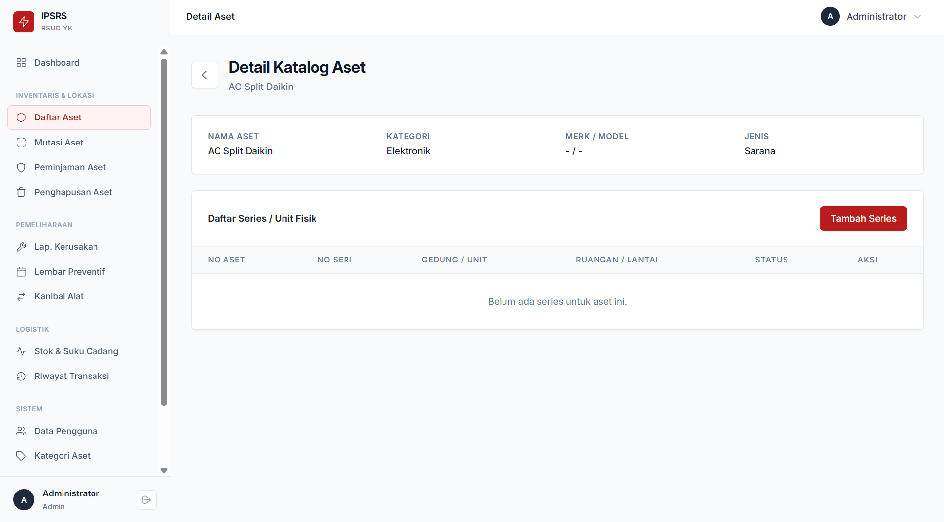Gambar 1.3. Halaman Detail Master Aset & Tabel Unit Tersedia.

A. Membuka Profil Master Aset
Pada tabel daftar Master Aset, cari nama alat yang ingin Anda kelola (Misal: AC Split Daikin). Di baris nama alat tersebut, lihat pada ujung paling kanan. Anda akan menemukan tombol "Detail" (atau ikon panah). Klik tombol tersebut. Anda akan dibawa masuk ke dalam halaman profil alat itu.

B. Membuka Formulir Unit Fisik
- Gulir (scroll) layar Anda ke arah bawah secara perlahan hingga Anda menemukan sebuah tabel berjudul "Unit Tersedia".
- Tepat di atas tabel tersebut, klik tombol "Tambah Series". Sistem akan membuka halaman formulir unit fisik.

C. Mengisi Spesifikasi Fisik Unit
- Nomor Aset / Inventaris (Wajib Diisi): Masukkan kode atau nomor unik inventaris resmi dari rumah sakit (Contoh: INV-AC-2026-001).
- Peringatan: Nomor ini bertindak sebagai KTP dari alat tersebut. Sistem otomatis akan menolak dan menampilkan pesan error warna merah jika Anda mengetikkan Nomor Aset yang sama persis dengan yang sudah dipakai oleh alat lain.
- Serial Number (SN): Masukkan nomor seri mesin bawaan pabrik (biasanya tercetak di pelat bodi alat). Jika tidak ada, biarkan kosong.
Merk: Isi nama produsen yang tercetak pada unit fisik (Contoh: Daikin). Kolom ini boleh dikosongkan jika identitas pabrik tidak terbaca.
Model / Tipe: Isi kode model atau tipe unit sesuai pelat spesifikasi (Contoh: FTKC25TVM4). Jangan mengisi nama kategori umum pada kolom ini.
Kapasitas: Isi kemampuan kerja unit beserta satuannya (Contoh: 1 PK, 500 liter, atau 5 kVA). Kolom ini bersifat opsional.
- Lokasi / Ruangan (Wajib Diisi): Klik kotak ini, lalu pilih nama ruangan dari daftar yang turun (dropdown). Ini menentukan di ruangan mana alat/sarana ini pertama kali dipasang atau didistribusikan (Misal: Pilih "Instalasi Gawat Darurat (IGD)").
- Kondisi: Pilih kondisi fisik sarana saat didata: Baik, Rusak Ringan, atau Rusak Berat. Form memilih "Baik" secara awal; ubah pilihan jika hasil pemeriksaan fisik berbeda.
Tahun Pengadaan: Isi empat digit tahun unit diperoleh rumah sakit (Contoh: 2024). Gunakan dokumen pengadaan sebagai acuan dan biarkan kosong jika belum dapat diverifikasi.

D. Menyimpan Unit Fisik
Setelah kotak-kotak di atas terisi, klik tombol "Simpan" di bagian bawah jendela tersebut. Layar akan memuat sejenak (loading), dan Unit fisik (seperti AC di ruang IGD) ini sekarang sudah sah menjadi inventaris resmi.

1.3 Mencetak Label QR Code (Identitas Digital Aset)
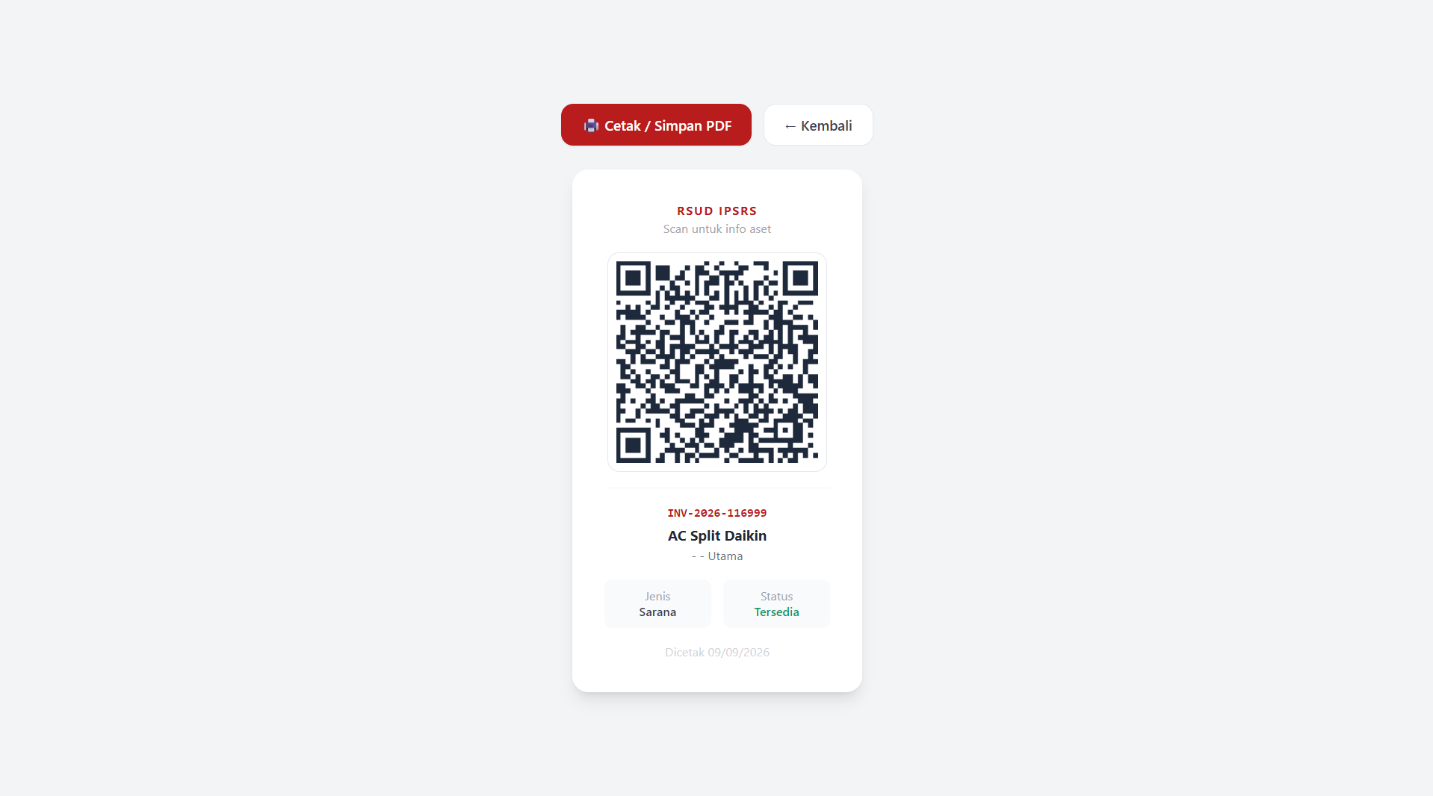Gambar 1.4. Tampilan Halaman Cetak Label QR Code Aset.
Tanpa ditempeli Label QR, teknisi lapangan tidak akan bisa melakukan pelacakan (scanning) fisik alat. Anda tidak perlu membuat QR secara manual; Fungsi Otomatis Sistem IPSRS adalah ia secara otomatis membuatkan (auto-generate) pola gambar QR Code yang unik dan terkunci untuk setiap unit fisik yang baru saja Anda simpan di langkah sebelumnya.

A. Membuka Pratinjau QR
- Di dalam tabel "Unit Tersedia" (masih di halaman profil Aset), cari unit yang baru saja Anda buat.
- Pada ujung kanan baris unit tersebut, terdapat tombol kecil bergambar ikon kode QR bertuliskan "Lihat/Cetak QR Code". Klik tombol itu.
- Sebuah jendela atau tab internet (browser) baru akan terbuka.

B. Format Cetak (Print-Ready)
Di halaman baru tersebut, Anda akan melihat sebuah gambar kotak hitam-putih QR Code yang besar, lengkap dengan tulisan nama rumah sakit dan Nomor Inventaris di bawahnya. Desain ini sudah sengaja dibuat dengan ukuran yang pas dan proporsional agar langsung siap dicetak ke kertas stiker berukuran kecil.

C. Proses Mencetak ke Kertas Stiker
Untuk mencetaknya, Anda bisa menekan klik kanan pada mouse Anda di area layar yang kosong, lalu pilih menu "Print". Atau cara cepatnya: tekan tahan tombol Ctrl lalu huruf P pada keyboard komputer Anda. Pastikan mesin printer Anda sudah menyala dan terisi kertas stiker label tahan air. Setelah dicetak, tempelkan stiker tersebut ke bagian bodi sarana (misal: penutup depan AC atau bodi Genset) yang rata serta mudah dijangkau oleh kamera HP.

1.4 Mutasi Aset (Pindah Ruangan)
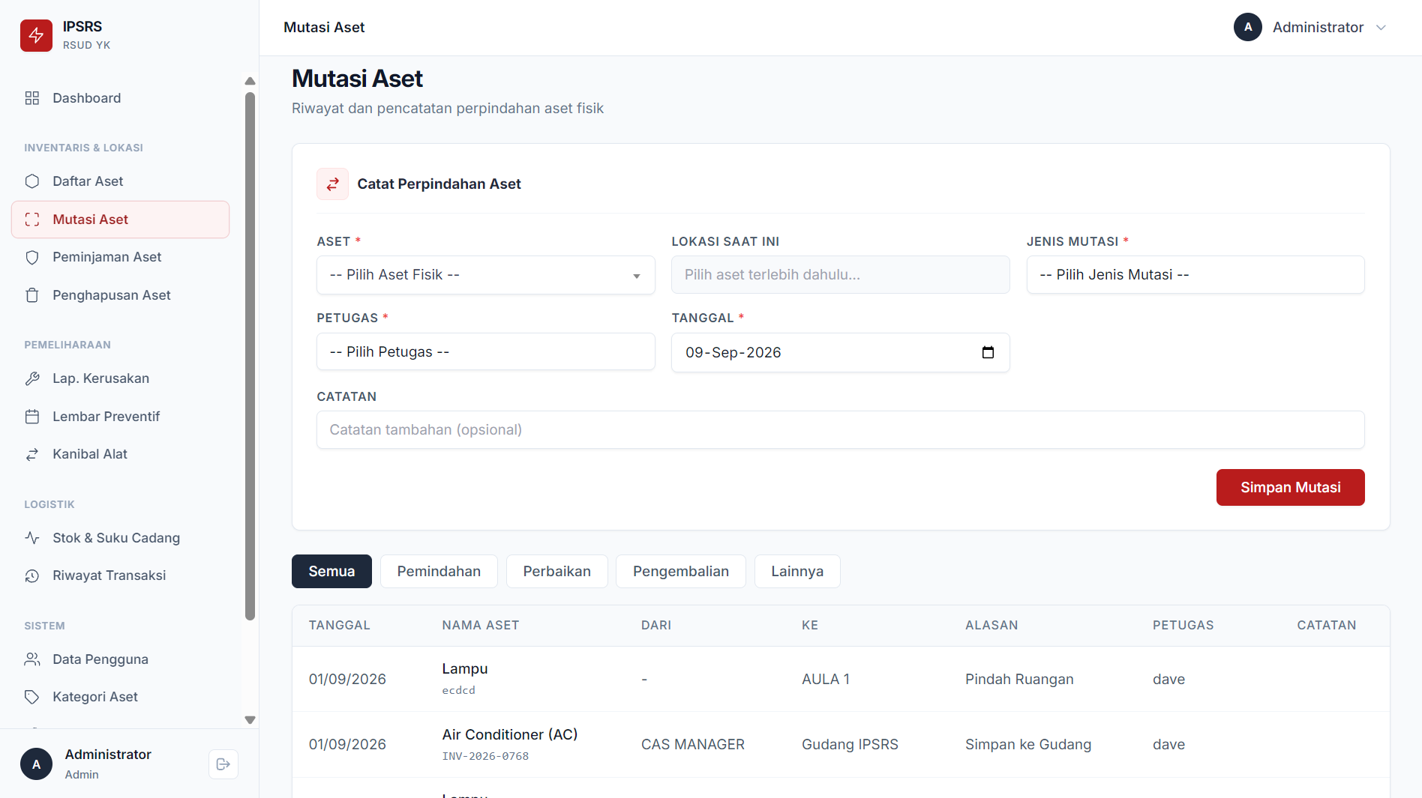Gambar 1.5. Halaman Formulir Mutasi & Riwayat Perpindahan.
Ketentuan: perpindahan unit ke ruangan lain harus dicatat melalui menu "Mutasi Aset" agar lokasi terbaru dan riwayat perpindahannya tetap konsisten.

A. Membuka Formulir Mutasi
- Lihat ke navigasi sebelah kiri layar Anda, cari dan klik menu "Mutasi Aset".
- Formulir "Catat Perpindahan Aset" langsung tersedia pada bagian atas halaman. Menu dan proses mutasi hanya tersedia untuk Admin.

B. Memilih Alat Fisik yang Akan Dipindah
Pada kotak paling atas (Pilih Aset), klik dan ketikkan nama atau nomor seri alat yang fisiknya ingin Anda pindahkan. Sistem akan mencarikan alat tersebut untuk Anda.

C. Menentukan Tujuan Mutasi (Aksi Pemindahan)
Pada dropdown "Jenis Mutasi", implementasi saat ini menyediakan satu aksi: "Pindah Ruangan". Setelah dipilih, kolom "Lokasi Tujuan" akan muncul dan wajib diisi dengan ruangan penerima.
- Pilihan "Dibuang", "Rusak Total", "Simpan ke Gudang", atau "Jadikan Kanibal" tidak berada di dropdown mutasi. Untuk aset yang tidak dapat diperbaiki, buka detail unit, gunakan "Tandai Rusak Berat", lalu lanjutkan melalui alur Kanibalisasi atau Penghapusan yang terpisah.

D. Mengisi Petugas & Catatan
- Petugas (Wajib Diisi): Pilih Admin atau Teknisi yang melaksanakan perpindahan dari dropdown.
- Tanggal (Wajib Diisi): Isi tanggal perpindahan aktual.
Catatan (Opsional): Ketikkan alasan singkat mengapa alat dipindah.

E. Menyelesaikan Proses Mutasi
Klik tombol "Simpan Mutasi". Sistem memperbarui lokasi unit dan menambahkan catatan pada tabel riwayat mutasi.

1.5 Verifikasi Lokasi via HP (QR Scan & Geofencing)
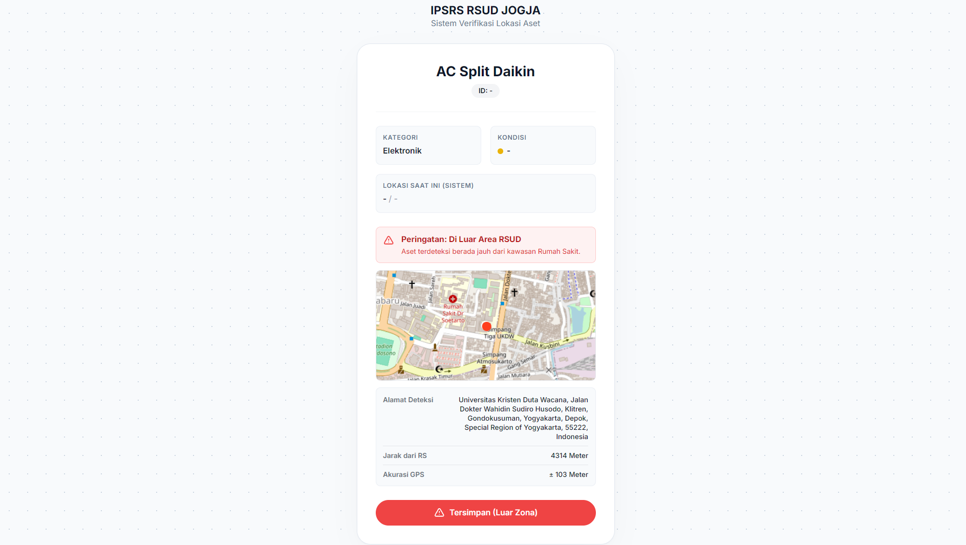Gambar 1.6. Tampilan Layar HP saat Melakukan Scan QR Code.
Ini adalah fitur tingkat lanjut (Advanced) yang bertindak sebagai "Satpam Digital" rumah sakit. Saat teknisi berpatroli, mereka cukup menodongkan HP ke stiker sarana prasarana untuk memvalidasi apakah alat tersebut benar-benar ada di posisinya atau hilang.

A. Melakukan Pemindaian (Scan) Menggunakan HP
- Nyalakan kamera bawaan di HP (Smartphone) Anda. Arahkan fokus kamera tepat ke stiker QR Code yang menempel di bodi alat (misal: di bodi Pompa Air).
- Dalam hitungan detik, sebuah kotak tautan (link situs web) kuning/putih akan melayang di layar HP Anda. Ketuk (klik) tautan tersebut.

B. Memberikan Izin Akses Lokasi (Sangat Penting)
- Layar HP Anda akan otomatis membuka aplikasi Browser (seperti Google Chrome atau Safari).
- Saat halaman terbuka, akan muncul kotak peringatan pop-up dari HP Anda yang berbunyi: "Situs ini ingin mengakses Lokasi perangkat Anda". Anda WAJIB menekan tombol "Izinkan" atau "Allow".
- Jika Anda salah menekan tombol (Block), maka fitur ini tidak akan mau bekerja.

C. Tombol Verifikasi
- Di layar HP Anda sekarang akan terpampang dengan jelas foto alat, nomor inventaris, dan nama ruangannya.
- Di bagian bawah layar tersebut, terdapat satu tombol merah besar bertuliskan "Verifikasi Posisi Saat Ini". Klik tombol merah tersebut.

D. Hasil Validasi Radius GPS (Geofencing)
Begitu tombol merah ditekan, Fungsi Otomatis Sistem akan langsung bekerja. Sistem akan mengukur koordinat satelit (GPS) dari HP Anda dan membandingkannya dengan titik koordinat asli pagar rumah sakit.
- Jika Posisi Anda VALID (Berada di area RSUD): Layar HP akan menampilkan spanduk warna Hijau bersimbol centang. Ini berarti alat aman berada di dalam jangkauan wajar.
- Jika Posisi Anda MENCURIGAKAN (Berada di luar area RSUD): Layar HP akan langsung berubah menjadi Merah menyala! Layar akan menampilkan tulisan peringatan jarak pelanggaran.

E. Perekaman Otomatis
Tanpa Anda perlu mengetik apa pun lagi, informasi koordinat (titik persis di peta) beserta cap waktu (jam dan tanggal alat ini terakhir dilihat / Last Seen) akan otomatis dikirim ke server pusat. Jika teknisi IPSRS membuka layar komputer mereka, letak alat di peta akan langsung bergeser menyesuaikan titik Anda berdiri saat itu juga.

BAB II
LAPORAN KERUSAKAN (SISI PELAPOR & TEKNISI IPSRS)
Gambar 2.1. Halaman Dashboard Utama Laporan Kerusakan.
Modul ini adalah jantung dari operasional IPSRS. Sistem ini dirancang untuk mempermudah perawat, dokter, atau staf ruangan (Pelapor) dalam mengeluhkan kerusakan fasilitas bangunan/sarana, dan mempermudah Teknisi dalam merespons laporan tersebut secara cepat dan terukur. Modul ini terbagi menjadi dua sudut pandang: Sisi Pelapor (Publik) dan Sisi Teknisi (Admin).

Bagian 1: Sisi Staf Ruangan / Pelapor (Portal Publik)
- Fungsi Otomatis Sistem: Kami merancang portal ini agar perawat/staf ruangan tidak perlu memiliki akun atau mengingat password untuk melaporkan AC bocor atau lampu mati. Mereka bisa melapor dengan sangat cepat melalui Smartphone!

2.1 Mengakses Portal Pelaporan
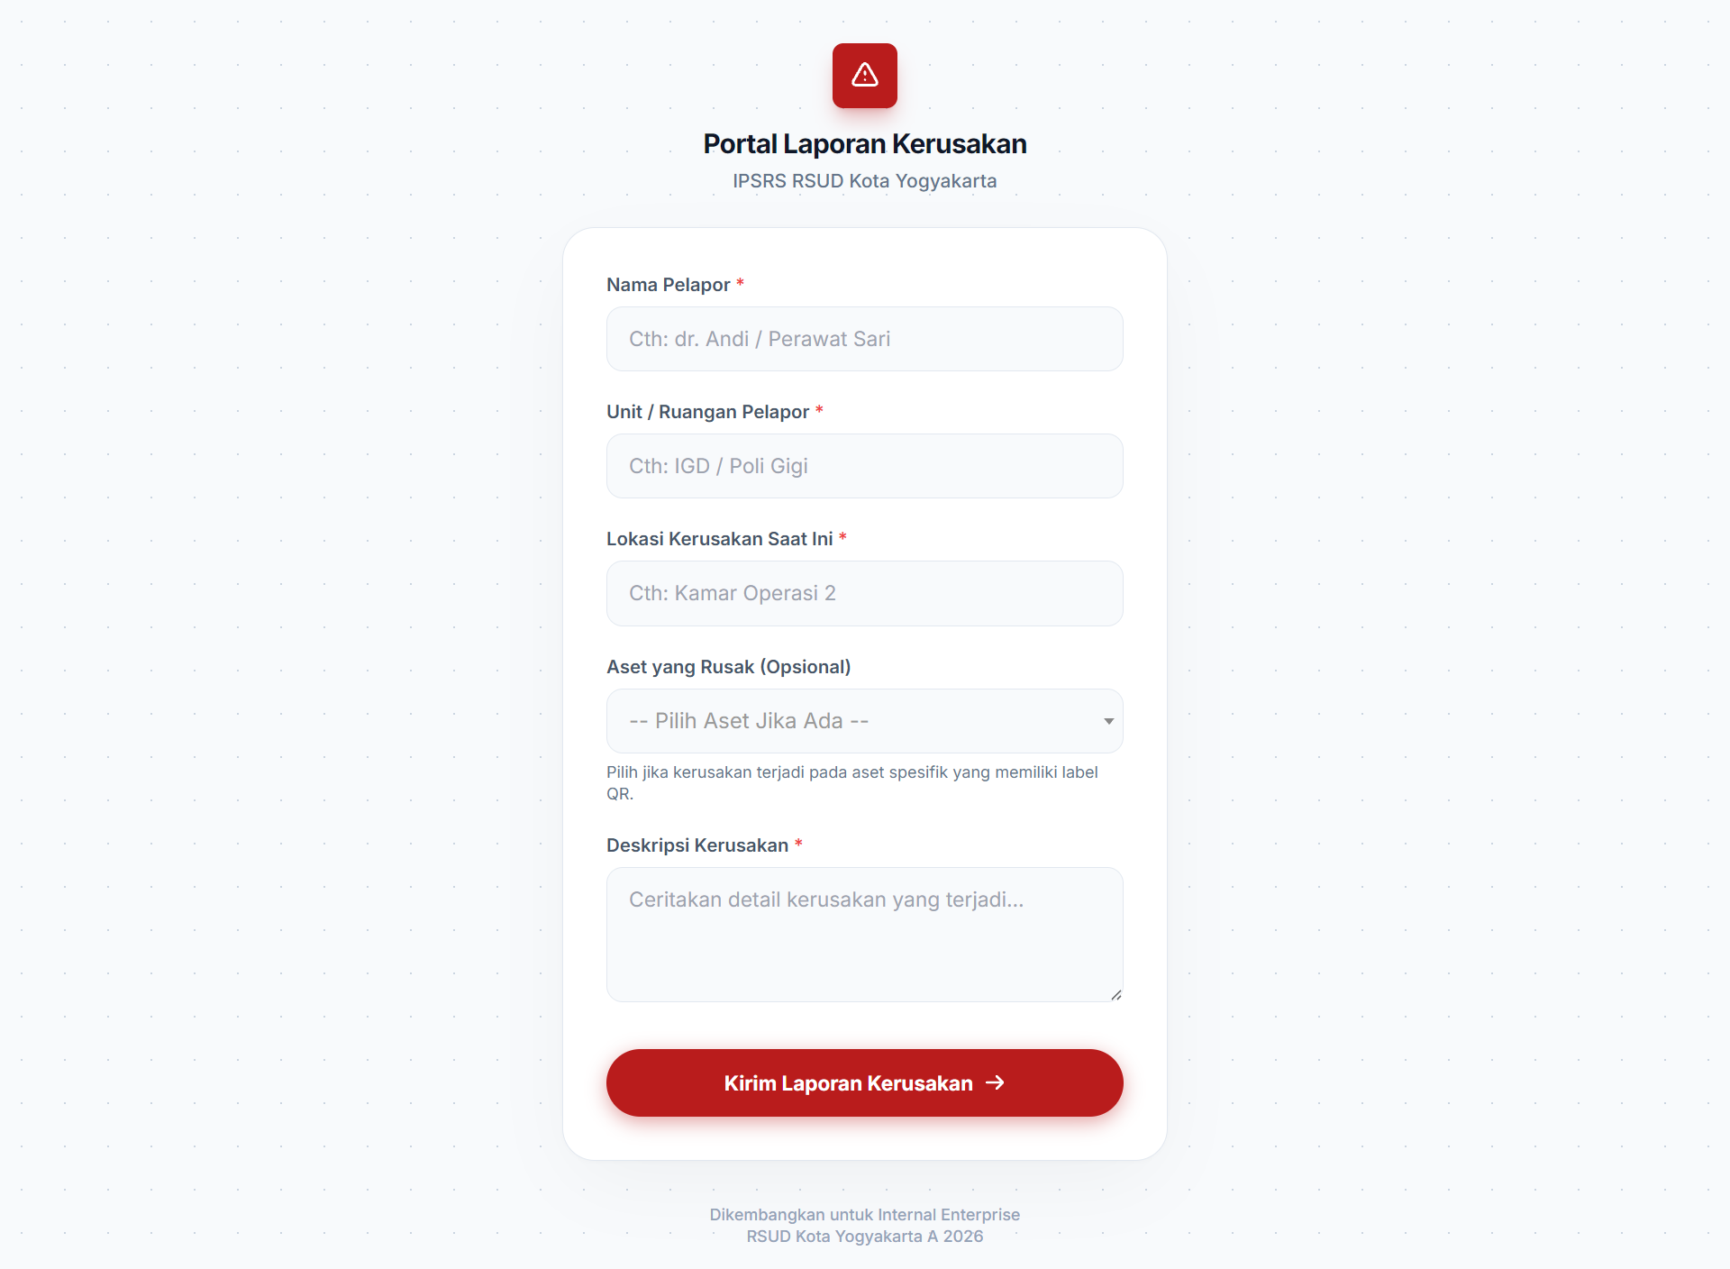Gambar 2.2. Halaman Portal Laporan Kerusakan Publik.
Ada dua cara sangat mudah bagi pelapor untuk masuk ke halaman formulir laporan:
- Cara A (Tanpa Scan): Buka situs web aplikasi di HP atau komputer, lalu langsung ketikkan /lapor di alamat pencarian, atau klik tombol besar "Bukan teknisi? Buka Portal Pelapor Umum" yang berada persis di bawah tombol Login.
- Cara B (Jalur Cepat via Scan): Jika alat yang rusak sudah ditempeli stiker QR Code (misalnya Pompa Air), pelapor cukup men-scan stiker tersebut menggunakan kamera HP. Di layar HP mereka, cukup klik tombol merah "+ Lapor Kerusakan". Sistem akan otomatis membuka portal dan nama alat yang rusak akan terisi sendiri!

2.2 Mengisi Formulir Laporan Kerusakan (LK)
- Setelah halaman portal /lapor terbuka, staf ruangan akan melihat kotak-kotak formulir yang sangat sederhana.
Mengisi Identitas Pelapor:
- Nama Pelapor (Wajib Diisi): Ketikkan nama Anda beserta gelar (Contoh: "Ns. Siska" atau "dr. Andi").
- Unit / Ruangan Pelapor (Wajib Diisi): Ketikkan nama ruangan tempat Anda bekerja atau tempat kerusakan terjadi (Contoh: "Ruang Rawat Inap Anggrek").
Detail Kerusakan:
- Lokasi Kerusakan Saat Ini (Wajib Diisi): Ketikkan titik persis di mana masalah itu berada (Contoh: "Kamar Mandi Pasien 203" atau "Plafon Lorong Utama").
- Aset yang Rusak (Opsional): Jika Anda melapor melalui cara scan, kolom ini sudah terisi otomatis. Jika tidak, Anda bisa mengeklik kotak pilihan (dropdown) ini dan mencari nama sarana yang rusak (Contoh: mencari "AC Split Ruang Rapat"). Jika alat tidak terdaftar, biarkan kotak ini tetap di opsi "-- Tidak Tahu / Aset Tidak Terdaftar --".
- Deskripsi Kerusakan (Wajib Diisi): Ceritakan secara jelas masalahnya di kotak besar ini. (Contoh ketikan: "AC bocor dan meneteskan air ke lantai sejak semalam, sangat mengganggu pasien").
Mengirim Laporan:
- Setelah selesai, gulir layar ke bagian paling bawah lalu klik tombol besar berwarna merah bertuliskan "Kirim Laporan Kerusakan".
- Sistem akan memuat sejenak, lalu layar HP Anda akan berubah memunculkan spanduk hijau "Laporan Terkirim!" beserta Nomor Tiket besar (Contoh: PR202610-001).
- Tugas pelapor sudah selesai! Notifikasi akan langsung berbunyi di komputer ruang teknisi IPSRS.

Bagian 2: Sisi Teknisi IPSRS (Manajemen Tiket & Perbaikan)
Begitu staf mengirim laporan, tiket tersebut akan masuk ke dalam tabel antrean di akun teknisi. Di sinilah tugas Anda sebagai Teknisi IPSRS dimulai.
Pembatasan hak akses: Admin melihat seluruh laporan; Teknisi hanya melihat laporan masuk yang dapat diklaim dan pekerjaan yang ditugaskan kepadanya; Pelapor hanya melihat laporan atas nama akunnya. URL milik pengguna lain tetap ditolak oleh server.

2.3 Menerima dan Mengklaim Tiket Laporan Masuk
Gambar 2.3. Halaman "Antrean & Pekerjaan Teknisi" di Akun Teknisi (badge Teknisi).
Catatan gambar: gunakan tangkapan layar setelah login dengan role Teknisi; jangan gunakan tampilan Admin.
Melihat Laporan Masuk:
- Di sebelah kiri layar komputer Anda, klik menu navigasi bernama "Laporan Kerusakan" (atau LK).
- Perhatikan tabel daftar laporan. Laporan yang baru saja dikirim oleh perawat tadi akan berada di urutan paling atas dengan status berwarna abu-abu/biru bertuliskan "Laporan Masuk".
Mengklaim Tiket (Disposisi Otomatis):
- Untuk mengambil alih perbaikan, klik tulisan nomor tiket (atau tombol ikon mata) pada baris laporan tersebut. Anda akan masuk ke rincian laporannya.
- Di pojok kanan atas, Anda akan melihat tombol hijau besar bertuliskan "Klaim Pekerjaan Ini". Klik tombol tersebut!
Fungsi Otomatis Sistem: Begitu Anda mengkliknya, sistem akan otomatis mencatatkan nama Anda sebagai teknisi penanggung jawab tunggal untuk kerusakan AC bocor tersebut. Teknisi lain tidak akan bisa merebut tiket ini dari Anda.

2.4 Proses Survei dan Perbaikan Alat
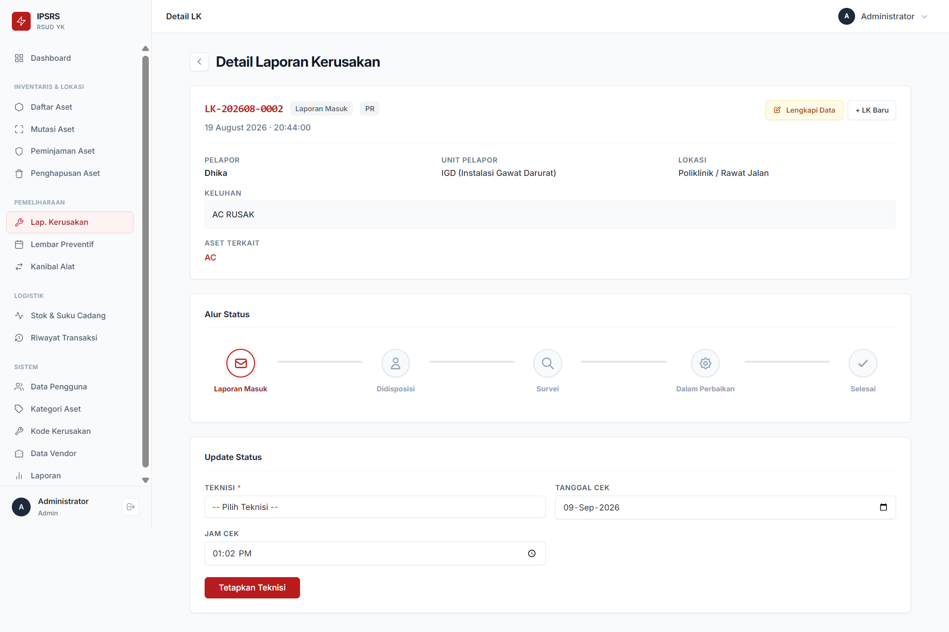Gambar 2.4. Halaman Panel Kendali Status Perbaikan.
- Setelah diklaim, Anda bebas mengubah status pekerjaan (Progress) sesuai kondisi lapangan. Di halaman rincian laporan, terdapat tombol "Ubah Status".
Tahap Survei:
- Jika Anda beranjak dari kursi dan sedang berjalan menuju ruangan untuk mengecek kondisi AC, klik tombol "Ubah Status", lalu pilih "Survei".
Tahap Perbaikan (Eksekusi):
- Jika setelah disurvei ternyata filter AC kotor dan Anda sedang mencucinya/memperbaikinya saat itu juga, klik tombol "Ubah Status" dan pilih "Dalam Perbaikan".

2.5 Penggunaan Suku Cadang atau Vendor Pihak Ketiga
- Terkadang alat tidak bisa diperbaiki dengan tangan kosong. Jika AC tadi ternyata butuh Freon baru atau kompresornya mati total, Anda harus mencatatnya di sistem.

A. Menunggu Suku Cadang (Sparepart Gudang):
- Ubah status menjadi "Menunggu Suku Cadang".
- Gulir (scroll) layar ke bagian tengah halaman rincian. Anda akan menemukan tab/tabel bertuliskan "Suku Cadang Digunakan".
- Klik tombol "+ Tambah Penggunaan". Pilih nama barang (misal: Freon R32) dari kolom pilihan (dropdown), masukkan jumlah yang dipakai (misal: 1 tabung), lalu klik Simpan.
Fungsi Otomatis Sistem: Sistem akan otomatis memotong (mengurangi) stok Freon di gudang inventaris secara seketika! Anda tidak perlu repot-repot pergi ke menu gudang untuk menguranginya secara manual.

B. Memanggil Pihak Ketiga (Vendor Servis):
- Jika kerusakan terlalu parah (misal: Pipa sentral AC pecah) dan harus dikerjakan oleh teknisi luar/rekanan, ubah status laporan menjadi "Menunggu Pihak Ketiga".
- Lalu gulir ke tabel "Detail Vendor/Pihak Ke-3". Klik tombol "+ Tambah Pekerjaan Vendor", pilih nama perusahaannya, isi deskripsi kerjanya, dan simpan. Ini sangat penting sebagai bukti penagihan (Invoice) tagihan jasa nantinya.

2.6 Menutup Tiket (Selesai Perbaikan)
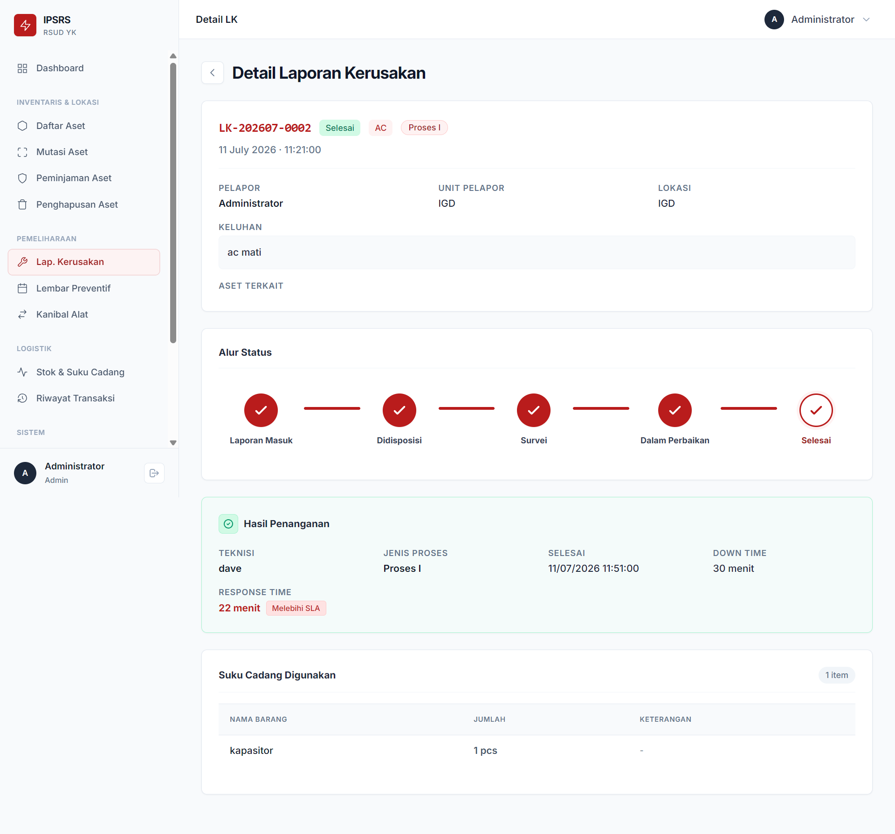
Gambar 2.5. Halaman Konfirmasi Penyelesaian Pekerjaan (Tutup Tiket).
Jika AC sudah dingin kembali dan perawat sudah puas, Anda wajib menutup laporan ini.
Tombol Tutup Tiket:
- Klik kembali tombol "Ubah Status", lalu pilih opsi terakhir yaitu "Selesai".
Mencatat Analisis Kerusakan:
- Sebuah jendela penutupan (pop-up) akan muncul. Sistem mewajibkan Anda mengisi "Analisis Kerusakan" (Contoh ketikan: "Pipa pembuangan tersumbat lumut dan freon kurang tekanan").
- Anda juga akan diminta mengisikan waktu penyelesaian (berapa jam Anda mengerjakannya).
- Klik tombol "Simpan & Tutup Laporan".
- Status laporan akan seketika berubah menjadi Hijau (Selesai), dan waktu respons perbaikan Anda (Response Time) akan tercatat di dalam rapor kinerja teknisi di Dashboard Analytics pimpinan!

BAB III
LAPORAN KERUSAKAN KHUSUS PENGGUNA RUANGAN (SISI PELAPOR INTERNAL)

3.1 Membuat Laporan Kerusakan dari Dalam Sistem (Internal)
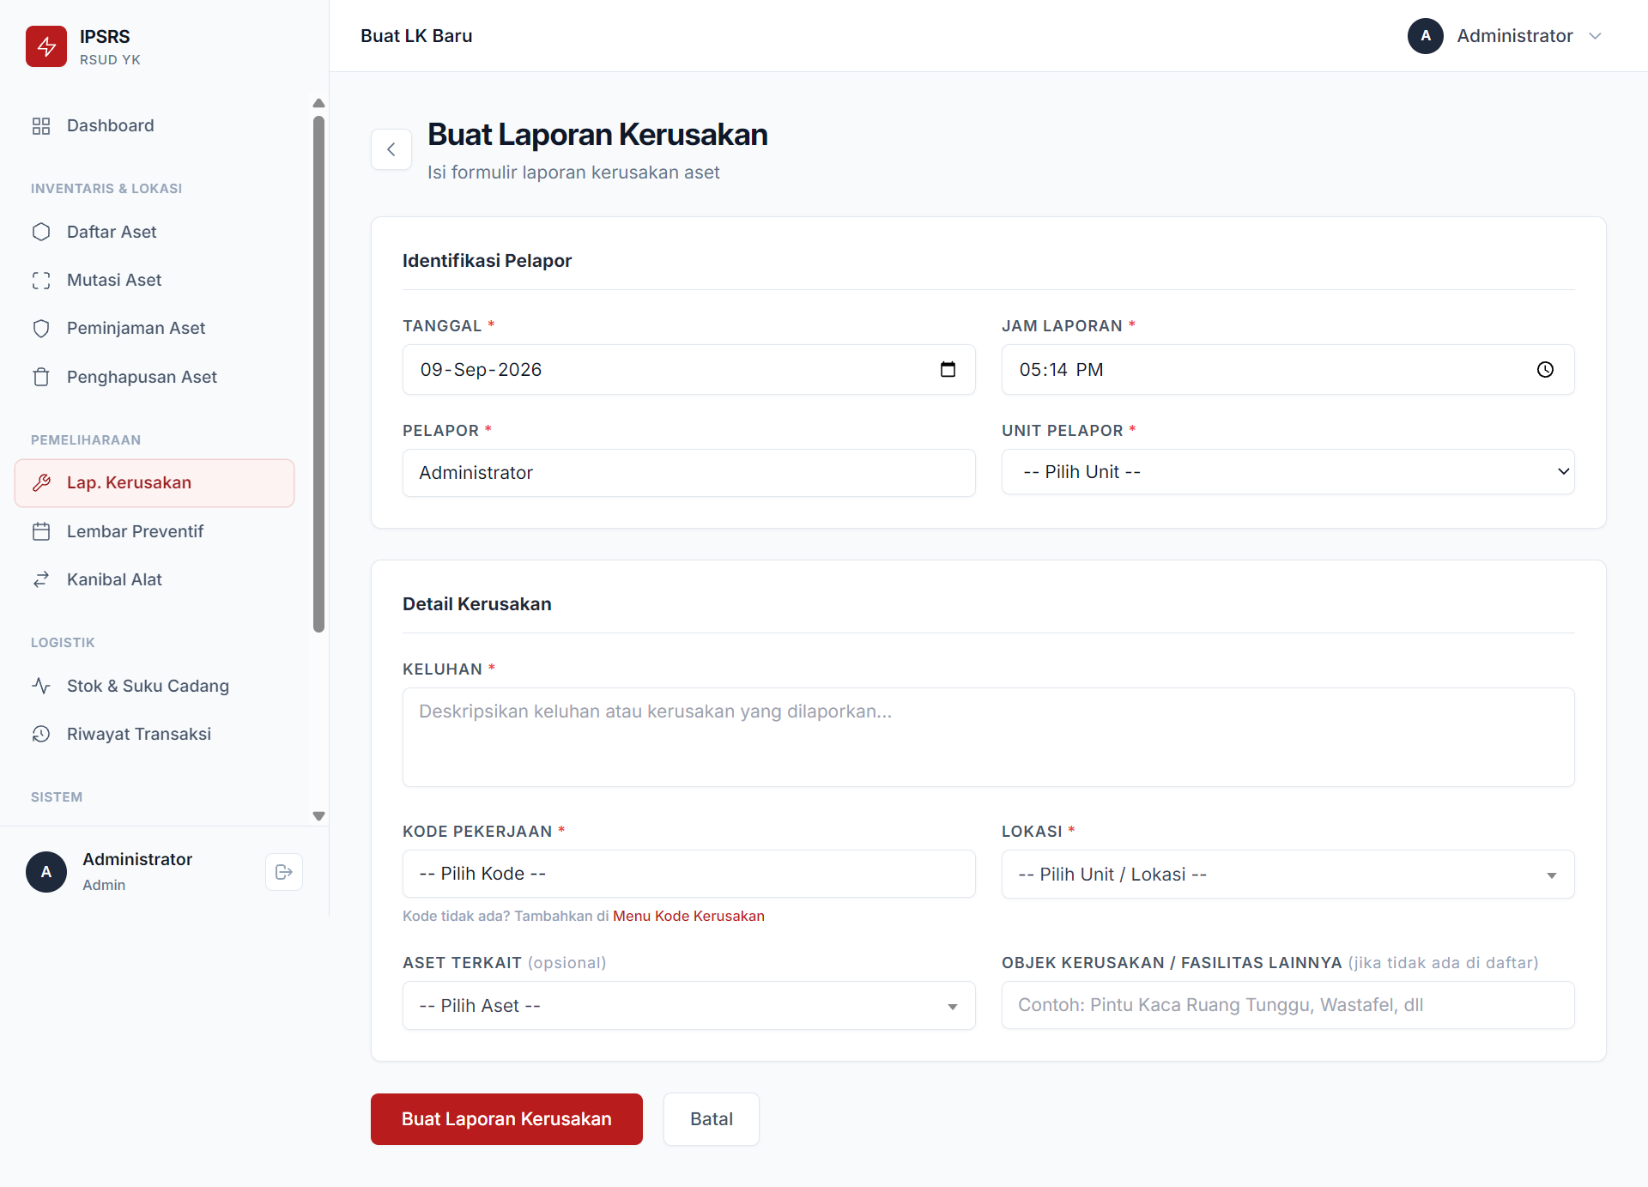
Gambar 3.1. Halaman Formulir Pembuatan Laporan Kerusakan Baru.
Sebagai pengguna terdaftar, Anda juga bisa membuat laporan baru tanpa harus keluar ke portal publik.

A. Membuka Formulir
Pada halaman Laporan Kerusakan, perhatikan pojok kanan atas layar Anda, lalu klik tombol biru bertuliskan "+ Buat LK Baru".

B. Mengisi Formulir Keluhan
Karena Anda sudah login, Anda tidak perlu lagi mengetik nama atau unit Anda, sistem sudah mengenalinya secara otomatis!
- Aset (Wajib Diisi): Klik kotak dropdown ini, ketik dan cari nama fasilitas/alat yang rusak (Contoh: "AC Split Ruang Perawat").
- Lokasi Spesifik: Jelaskan di sudut mana alat itu berada (Contoh: "Di atas meja pendaftaran").
- Keluhan (Wajib Diisi): Ceritakan kerusakannya dengan sangat rinci agar teknisi membawa alat perkakas yang tepat (Contoh: "Kipas indoor AC tidak berputar dan ada suara berderit yang sangat keras").
Kirim Laporan: Klik tombol "Simpan" di bagian bawah. Laporan Anda akan seketika masuk ke tabel antrean teknisi IPSRS!

BAB IV
PEMELIHARAAN PREVENTIF (PREVENTIVE MAINTENANCE)
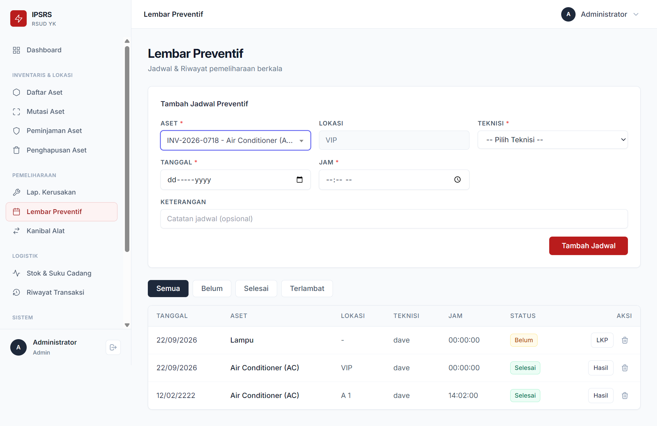
Gambar 4.1. Halaman Dashboard Pemeliharaan Preventif (Jadwal PM).
Modul ini adalah buku agenda cerdas bagi teknisi IPSRS. Daripada menunggu alat rusak dan dikeluhkan oleh staf ruangan (perbaikan Kuratif), IPSRS wajib melakukan perawatan rutin terjadwal (Preventif) seperti membersihkan saringan AC atau mengecek voltase panel listrik, agar sarana rumah sakit berumur panjang.

4.1 Pembuatan Jadwal Preventif
Langkah ini biasanya dilakukan oleh Koordinator IPSRS untuk membagikan tugas pemeliharaan rutin kepada teknisi-teknisinya di awal bulan.
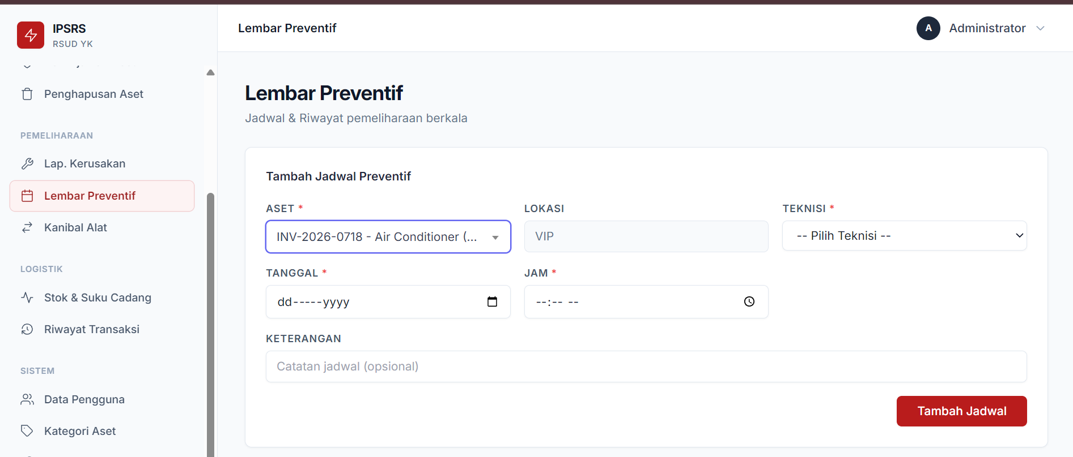
Gambar 4.2. Halaman Formulir Pembuatan Jadwal Baru.

A. Membuka Formulir Jadwal Baru
- Di menu navigasi kiri layar Anda, klik menu bernama "Pemeliharaan Preventif".
- Di sudut kanan atas halaman tersebut, terdapat tombol biru bertuliskan "+ Tambah Jadwal". Klik tombol itu, lalu sebuah jendela pop-up akan muncul.

B. Mengisi Detail Tugas Pemeliharaan
- Aset (Wajib Diisi): Klik kotak pencarian ini lalu ketikkan nama alat yang harus dirawat (Contoh: "AC Split Ruang ICU" atau "Genset Utama"). Pastikan Anda memilih aset dari daftar yang muncul.
- Teknisi Penanggung Jawab (Wajib Diisi): Klik kotak pilihan (dropdown) ini dan pilih nama teknisi yang diberi tugas (Contoh: "Budi Santoso"). Hanya teknisi yang namanya dipilih yang akan bertanggung jawab atas alat ini.
- Tanggal & Jam (Wajib Diisi): Tentukan kapan tugas ini harus dilaksanakan. (Contoh: Tanggal 15 Oktober 2026, Jam 09:00).
Peringatan: Anda dilarang memasukkan tanggal dan jam yang sudah berlalu/kedaluwarsa. Sistem otomatis akan menolak jadwal yang dibuat di masa lalu (backdate).

C. Menyimpan Jadwal
- Klik tombol "Simpan" di bagian bawah.
- Jadwal tugas tersebut sekarang akan berjejer rapi di dalam tabel halaman utama, lengkap dengan status abu-abu bertuliskan "Belum" dikerjakan.

4.2 Eksekusi Lembar Kerja Preventif (LKP)
Saat hari-H tiba, teknisi (misalnya Budi) harus pergi ke lokasi alat, melakukan perawatan (seperti membersihkan debu atau mengukur tegangan listrik), lalu melaporkan hasilnya langsung lewat sistem.
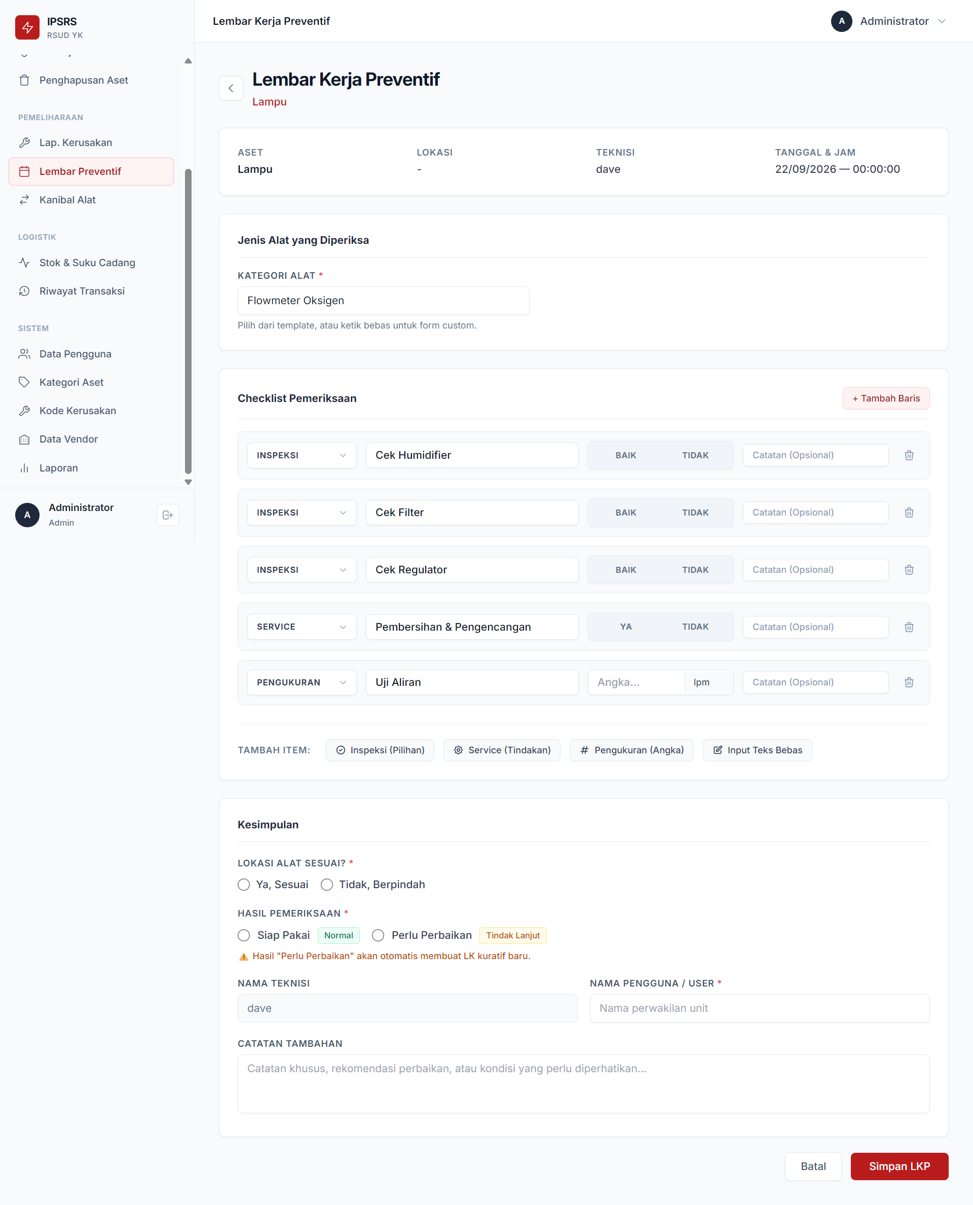
Gambar 4.2.1 Halaman Pengisian Formulir LKP (Lembar Kerja Preventif).

A. Membuka Lembar LKP
- Cari jadwal tugas Anda di tabel Pemeliharaan Preventif. Jika Anda terlambat mengerjakannya dari tanggal yang ditentukan, sistem akan memberikan teguran dengan mengubah status baris tersebut menjadi Merah menyala ("Terlambat").
- Di ujung kanan baris tugas Anda, klik tombol hijau bergambar kertas bertuliskan "Isi LKP".
- Anda akan masuk ke dalam halaman formulir raksasa semacam "Checklist" (Daftar Periksa).

B. Mengisi Kategori & Fungsi Otomatis Sistem (Auto-Template)
- Kategori Alat (Wajib Diisi): Ketikkan jenis alat tersebut (Contoh: "Pendingin Ruangan / AC").
- Penyimpanan Template Otomatis: Saat Anda mengetikkan Kategori, Sistem akan langsung memunculkan tabel berisi deretan komponen apa saja yang wajib Anda periksa secara spesifik untuk kategori AC (misal: "Cuci Filter", "Cek Tekanan Freon", "Cek Pipa Drainase").
- Bagaimana jika komponennya belum ada? Cukup ketik saja nama komponen baru (Misal: "Cek Kelistrikan AC") di baris kosong yang disediakan. Begitu Anda menekan tombol simpan nanti, sistem otomatis "mempelajari" dan merekam komponen baru Anda secara permanen. Sehingga bulan depan, jika ada teknisi lain merawat AC, tulisan "Cek Kelistrikan AC" tersebut sudah langsung muncul di tabel checklist miliknya!

C. Mengisi Hasil Inspeksi Per Komponen
Anda harus menilai setiap komponen di tabel:
- Jika jenisnya Inspeksi (Pengamatan mata): Pilih "Baik" atau "Rusak".
- Jika jenisnya Pengukuran: Ketikkan angka alat ukur Anda (Contoh: ketik "220" pada komponen Voltase, lalu isi kolom Satuan dengan "Volt").

D. Menentukan Hasil Akhir (Sangat Krusial)
Di bagian atas formulir, Anda diwajibkan menyimpulkan kondisi keseluruhan alat tersebut di kotak dropdown "Hasil Pemeriksaan Akhir". Anda berhadapan dengan dua pilihan besar:
- Pilihan 1: "Laik Pakai / Normal" (Pilih ini jika perawatan berjalan lancar, alat dicuci bersih, dan berfungsi baik).
- Pilihan 2: "Perlu Perbaikan" (Pilih ini jika saat Anda merawat AC, Anda menemukan kerusakan parah seperti kompresor mati yang tidak bisa Anda selesaikan saat itu juga).

4.3 Tindak Lanjut Otomatis (Auto-Generate Tiket Kuratif)
Langkah ini menjelaskan apa yang terjadi saat Anda menekan tombol "Simpan LKP" di paling bawah formulir.
- Skenario A (Jika Anda memilih "Laik Pakai"):
Sistem akan menyimpan laporan checklist Anda, mengubah status jadwal tugas Anda menjadi Hijau ("Selesai"), dan mengembalikan Anda ke halaman utama dengan ucapan sukses. Proses pemeliharaan selesai.
- Skenario B (Jika Anda memilih "Perlu Perbaikan"):
Fungsi Otomatis Sistem: Karena alat tersebut ternyata rusak dan butuh turun mesin atau butuh penggantian sparepart, sistem TIDAK akan membiarkan masalah ini menggantung.
- Begitu Anda mengeklik Simpan, sistem akan melakukan Auto-Generate (membuat otomatis) sebuah Tiket Laporan Kerusakan (LK) baru!
- Anda akan langsung diarahkan masuk ke dalam halaman Tiket Perbaikan Kuratif. Sistem akan membuatkan Nomor Tiket baru, menyalin nama AC tersebut, dan menyalin catatan Anda menjadi "Temuan Preventif".
- Di halaman perbaikan inilah, Anda baru diizinkan oleh sistem untuk meminta Suku Cadang dari gudang atau meminta bantuan Vendor Pihak Ketiga (Sesuai dengan cara kerja pada Panduan Modul 2).

BAB V
MANAJEMEN SUKU CADANG (GUDANG & INVENTORI)
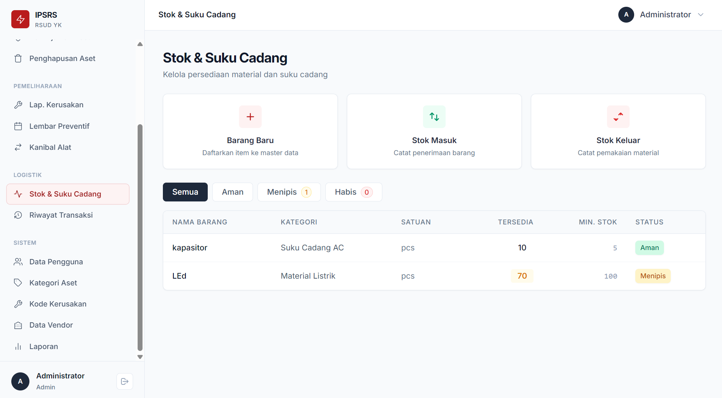
Gambar 5.1. Halaman Daftar Suku Cadang dan Stok Gudang.
Modul ini adalah buku besar (buku stok) digital bagi teknisi IPSRS. Di sini Anda mendata seluruh onderdil, bahan bangunan, maupun sparepart (Suku Cadang) yang tersimpan di dalam gudang. Modul ini terhubung langsung secara otomatis dengan Modul Laporan Kerusakan, sehingga stok Anda akan selalu update (terbaru) tanpa perlu Anda hitung manual setiap hari.

5.1 Menambahkan Daftar Barang Baru ke Gudang
Langkah ini HANYA Anda lakukan jika IPSRS membeli jenis onderdil baru yang belum pernah terdaftar sama sekali di gudang (Misal: Rumah sakit baru pertama kali membeli "Freon R32").
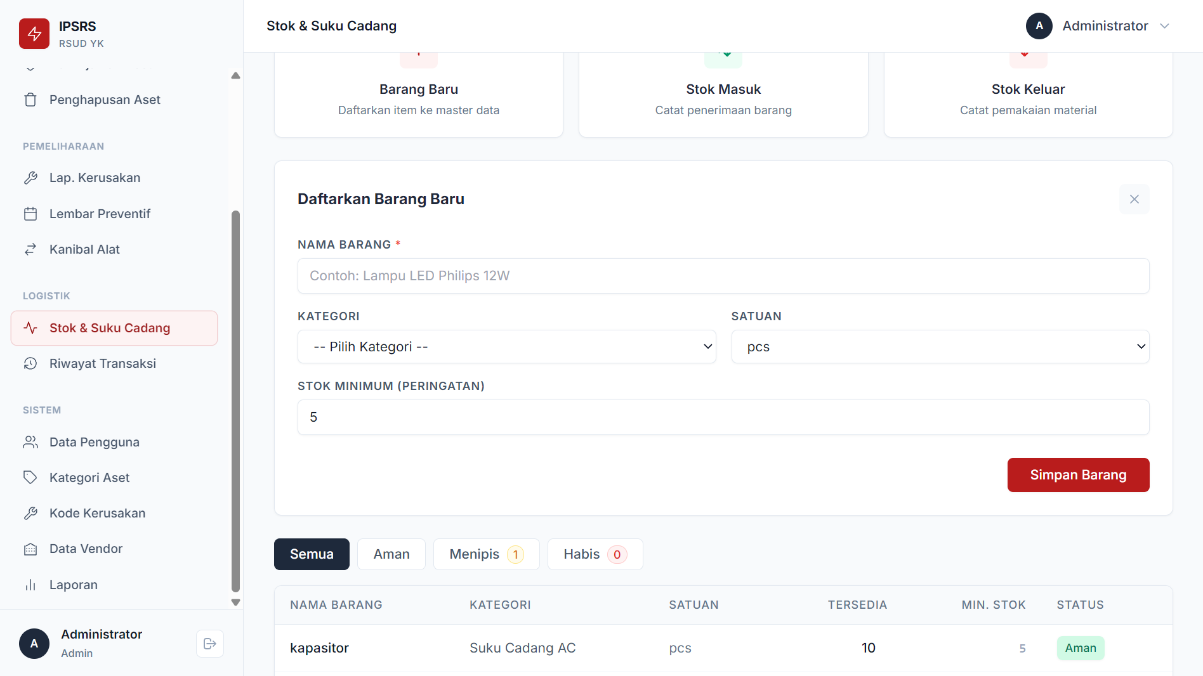
Gambar 5.2. Jendela Formulir Tambah Barang Baru.

A. Membuka Formulir Barang Baru
- Di sebelah kiri layar komputer Anda, cari dan klik menu bernama "Suku Cadang" (atau "Stok").
- Perhatikan pojok kanan atas layar Anda, terdapat tombol berwarna biru/hijau bertuliskan "+ Tambah Barang". Klik tombol tersebut.
- Sebuah jendela kecil (pop-up) akan muncul di tengah layar Anda.

B. Mengisi Informasi Barang
- Nama Barang (Wajib Diisi): Ketikkan nama murni dari onderdil tersebut secara jelas (Contoh: "Freon R32" atau "Kabel Roll 50m").
- Kategori (Wajib Diisi): Pilih dari kotak pilihan (dropdown) ke kelompok mana barang ini masuk (Contoh: Pilih "Kelistrikan", "Pipa & Saluran", atau "Suku Cadang AC").
- Satuan (Wajib Diisi): Ketikkan satuan hitung barang tersebut agar stok tidak membingungkan (Contoh ketikan: "Tabung", "Meter", "Buah", atau "Liter").
- Stok Minimum (Wajib Diisi Angka): Ini adalah fitur peringatan dini! Ketikkan angka batas bahaya. (Contoh: Anda mengetik angka "5"). Artinya, sistem akan langsung menampilkan peringatan merah jika sisa Freon di gudang tinggal 5 tabung.
- Keterangan (Opsional): Ketikkan catatan tambahan jika perlu (Contoh: "Khusus untuk AC Daikin").

C. Menyimpan Barang
Klik tombol "Simpan". Barang tersebut sekarang sudah terdaftar di rak digital Anda, namun stoknya masih 0 (Nol). Anda harus memasukkan jumlah barangnya melalui fitur Restok (Catat Masuk) di langkah selanjutnya.

5.2 Restok Barang (Mencatat Barang Masuk / Kulakan)
Langkah ini Anda lakukan setiap kali ada truk supplier datang mengantarkan onderdil baru ke gudang IPSRS.
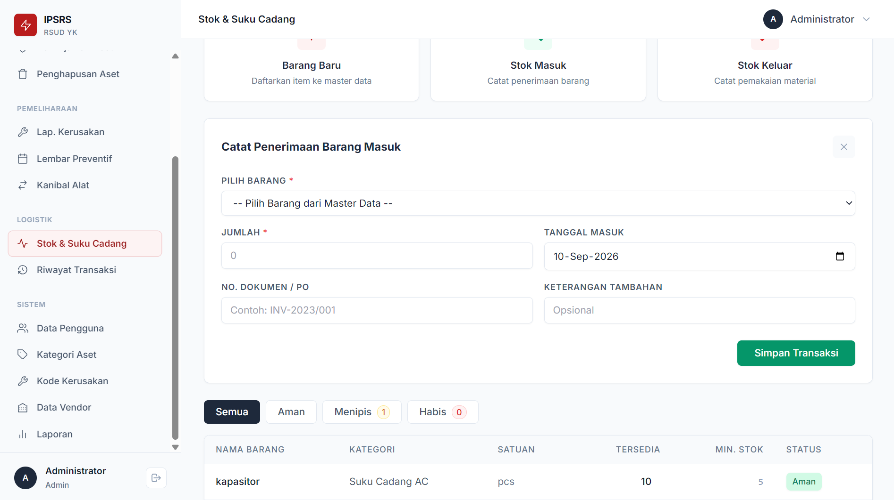
Gambar 5.3. Jendela Formulir Catat Barang Masuk.

A. Membuka Formulir Barang Masuk
Masih di halaman "Suku Cadang", tepat di sebelah tombol "Tambah Barang" tadi, terdapat tombol bertuliskan "+ Catat Masuk (Restok)". Klik tombol tersebut.

B. Mengisi Bukti Barang Masuk
- Nama Barang (Wajib Diisi): Klik kotak pencarian ini, ketik dan cari barang yang baru saja datang (Contoh: "Freon R32").
- Jumlah (Wajib Diisi): Ketikkan berapa banyak barang yang datang (Contoh: Ketik "20").
- Tanggal Masuk (Wajib Diisi): Pilih tanggal hari ini.
- Nomor Dokumen/Faktur (Sangat Penting): Ketikkan nomor resi, nomor kuitansi, atau nomor Surat Jalan dari supplier. Ini wajib diisi sebagai bukti bahwa barang masuk secara sah (Audit).
- Keterangan: Ketikkan asal usul barang (Contoh: "Pembelian dari Toko Jaya Abadi").

C. Memasukkan ke Gudang
- Klik tombol "Simpan Transaksi".
- Sistem akan memuat sejenak. Jika tadinya stok Freon Anda adalah 0, maka secara otomatis akan berubah menjadi 20 Tabung!

5.3 Pengurangan Stok Otomatis (Barang Keluar)
Fungsi Otomatis Sistem: Anda TIDAK PERLU mencatat "Barang Keluar" secara manual setiap kali teknisi mengambil obeng atau freon untuk memperbaiki kerusakan di ruangan pasien!

A. Integrasi dengan Laporan Kerusakan
Sistem ini dirancang sangat cerdas. Pengurangan stok (Barang Keluar) terjadi secara otomatis di belakang layar saat Teknisi mengisi Modul 2 (Laporan Kerusakan).
Ingatkah Anda saat teknisi memperbaiki AC bocor di Modul 2? Saat teknisi tersebut mengetikkan bahwa ia menghabiskan "1 Tabung Freon R32" di formulir penyelesaian perbaikan AC, sistem akan memperbarui catatan stok gudang.

B. Pemotongan Otomatis & Catatan Riwayat
Sistem akan langsung memotong stok Freon Anda dari 20 Tabung menjadi 19 Tabung! Selanjutnya, jika Anda membuka tab/halaman "Riwayat Transaksi", Anda akan melihat sistem menuliskan catatan otomatis: "Freon R32 keluar sebanyak 1 Tabung. Digunakan untuk perbaikan Laporan Kerusakan nomor tiket PR202610-001".
Hal ini membuat pertanggungjawaban aset (Audit) menjadi sangat transparan, karena setiap barang yang keluar pasti jelas menempel pada tiket kerusakan ruangan mana.

5.4 Monitoring Peringatan Stok Menipis (Alert)
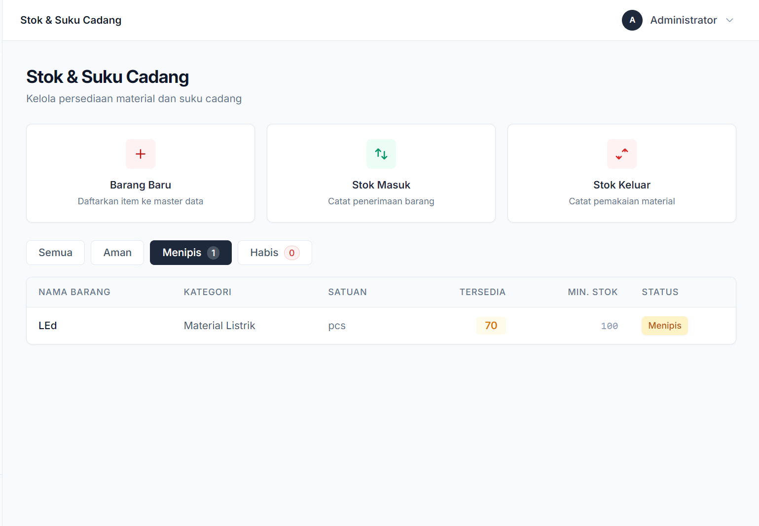
Gambar 5.4. Tampilan Dashboard dengan Peringatan Stok Kritis (Merah).

A. Peringatan Dini di Halaman Utama (Dashboard)
Ingat angka "Stok Minimum" yang Anda ketik di Langkah 1? Jika freon terus-terusan dipakai oleh teknisi hingga stoknya menyentuh angka 5 atau di bawahnya, sistem tidak akan diam saja.
Saat Kepala IPSRS atau teknisi membuka halaman awal (Dashboard) komputer mereka di pagi hari, layar akan memunculkan spanduk Peringatan Kritis berwarna Merah/Kuning menyala.

B. Tindakan Lanjut
Peringatan tersebut akan berbunyi: "Peringatan! Stok Freon R32 Menipis (Tersisa 5 Tabung)". Tepat di sebelah tulisan itu, terdapat tombol pintasan "Restok Sekarang". Tombol ini akan memudahkan Kepala IPSRS untuk segera menelpon supplier agar memesan freon baru sebelum gudang benar-benar kehabisan stok, sehingga pelayanan perbaikan rumah sakit tidak pernah terhambat!

BAB VI
PEMINJAMAN & PENGHAPUSAN (MANAJEMEN KHUSUS)
[Sisipkan tangkapan layar di sini]
Gambar 6.1. Halaman Daftar Peminjaman Aset.
Selain memindahkan barang atau merawat barang, IPSRS terkadang harus menghadapi situasi khusus, seperti ruangan meminjam kipas angin ekstra, atau AC yang sudah benar-benar hancur dan harus dibuang. Modul ini digunakan untuk mencatat siklus hidup aset dari peminjaman hingga "kematian" aset.

6.1 Peminjaman Aset (Pinjam Pakai)
Gunakan menu ini jika ada unit/ruangan yang ingin meminjam sarana IPSRS secara sementara. Peminjaman dan pengembalian hanya dapat dicatat oleh Admin.
[Sisipkan tangkapan layar di sini]
Gambar 6.2. Tombol Pinjamkan dan Formulir Peminjaman pada Detail Unit Fisik.

A. Mencatat Peminjaman Baru
- Buka menu "Peminjaman Aset" di navigasi sebelah kiri (berada di bawah kelompok "Inventaris & Lokasi").
- Klik tombol "Pinjam Aset". Sistem membuka daftar aset berstatus "Tersedia", lalu buka detail unit fisik yang tepat dan klik "Pinjamkan".
- Pastikan nomor inventaris, lokasi, dan status unit sudah benar karena peminjaman dicatat per unit fisik.
- Isi Nama Peminjam dan Unit Peminjam; keduanya wajib diisi.
- Isi Rencana Kembali dan Keterangan bila diperlukan. Tanggal pinjam dicatat otomatis oleh sistem.
- Klik "Pinjamkan". Sistem mencatat peminjaman dan mengubah status unit menjadi "Dipinjam".

B. Mengembalikan Barang (Selesai Pinjam)
- Jika acara rapat sudah selesai dan Kipas Angin dikembalikan, Anda wajib menutup catatan ini.
- Cari catatan berstatus "Dipinjam", klik "Lihat Aset", lalu pilih "Terima Pengembalian" pada detail unit.
- Sistem mencatat tanggal kembali aktual, menutup peminjaman menjadi "Selesai", dan mengubah status unit menjadi "Tersedia".

6.2 Penghapusan Aset (Afkir / Pemusnahan)
Ini adalah menu yang sangat krusial. Jika ada AC atau Genset yang sudah rusak parah, tidak bisa diperbaiki lagi, dan harus dilelang, dibuang, atau dihibahkan, Anda DILARANG menghapusnya begitu saja dari database! Gunakan menu ini agar terdapat Berita Acara (BA) pemusnahan yang sah.
[Sisipkan tangkapan layar di sini]
Gambar 6.3. Formulir Penghapusan Aset dan Nomor BA.

A. Proses Penghapusan / Pemutihan
Buka menu "Penghapusan Aset".
Klik tombol "+ Hapus Aset (Afkir)".
Cari sarana yang rusak parah (Contoh: "AC Split Ruang ICU").
Nomor Berita Acara (Wajib Diisi): Ketikkan nomor surat resmi persetujuan direktur/pimpinan untuk menghapus barang ini. Ini membuktikan bahwa hilangnya barang dilakukan secara legal.
Metode Penghapusan (Wajib Diisi): Pilih dari dropdown apakah barang ini "Dihancurkan", "Dijual/Dilelang", atau "Dihibahkan".
Klik "Proses Penghapusan".
Peringatan: Setelah Anda mengeklik ini, sarana tersebut akan dicoret dari daftar inventaris aktif IPSRS selama-lamanya. Namun datanya tetap abadi di tabel ini sebagai sejarah/arsip.

6.3 Kanibal Alat (Mempreteli Suku Cadang)
Kanibal adalah istilah lapangan saat teknisi mencabut onderdil dari mesin yang sudah mati total (Aset Donor), untuk dipasangkan ke mesin lain yang masih hidup namun rusak komponennya (Aset Penerima).
[Sisipkan tangkapan layar di sini]
Gambar 6.4. Halaman Riwayat Pencabutan Kanibal.

A. Mengakses Fitur Kanibal
Menu "Kanibal Alat" terletak di bawah kelompok navigasi "Pemeliharaan".

B. Syarat Melakukan Kanibal
Fungsi Otomatis Sistem: Anda tidak bisa sembarangan mencabut alat! Proses Kanibal hanya bisa dilakukan dan disahkan saat Anda sedang berada di dalam halaman penyelesaian Modul 2 (Laporan Kerusakan).
Di dalam formulir perbaikan tiket LK, terdapat tombol khusus "+ Ambil Suku Cadang dari Alat Lain (Kanibal)".

C. Mencatat Proses Kanibalisme
Saat Anda mengeklik tombol tersebut, formulir akan muncul.
Pilih Aset Donor: Pilih alat mana yang sudah hancur/mati yang akan dipreteli (Contoh: "Pompa Air Lama Gudang").
Komponen yang Dicabut: Ketikkan apa yang Anda ambil (Contoh: "Dinamo Motor 2HP").
Alat Penerima: (Otomatis terisi dengan alat yang sedang Anda perbaiki saat ini).
Setelah disimpan, laporan ini akan menempel pada Riwayat Kanibal. Ini adalah cara IPSRS menyelamatkan anggaran rumah sakit dengan memanfaatkan bangkai mesin lama secara resmi dan tercatat!

BAB VII
ADMINISTRATOR & LAPORAN (DATA MASTER)
[Sisipkan tangkapan layar di sini]
Gambar 7.1. Halaman Daftar Pengguna (Manajemen Akun).
Modul ini khusus digunakan oleh Kepala IPSRS atau Administrator Sistem. Di bagian inilah segala aturan, klasifikasi, daftar pengguna, hingga pelaporan kinerja (Reporting) diatur. Menunya berada di paling bawah pada barisan navigasi (Sidebar) dengan tajuk "Sistem".

7.1 Data Pengguna (Manajemen Akun)
Di sini Admin dapat membuat, mengubah, atau mencabut hak akses seseorang ke dalam aplikasi IPSRS.

A. Menambahkan Akun Baru
Buka menu "Data Pengguna".
Klik tombol "+ Tambah Pengguna".
Isikan nama lengkap (Contoh: "dr. Andi" atau "Bapak Teknisi"), Username untuk login (Contoh: "andi123"), dan Password (Kata sandi).
Peran / Role (Sangat Penting): Pilih hak akses untuk orang tersebut:
- Admin: Memiliki akses ke seluruh menu tanpa batasan.
- Teknisi: Hanya bisa melihat jadwal kerja mereka, menerima tiket kerusakan, dan mengelola perbaikan.
- Pelapor: (Akun khusus staf ruangan, meskipun sistem kita sudah mendukung pelaporan tanpa login via Portal Publik).

7.2 Kategori Aset & Kode Kerusakan (Klasifikasi Dasar)
Menu ini berguna agar IPSRS memiliki keseragaman bahasa/standar dalam menamai kerusakan atau menamai barang.
[Sisipkan tangkapan layar di sini]
Gambar 7.2. Halaman Daftar Kode Kerusakan Standar.

A. Kategori Aset
Gunakan menu ini untuk menambah kelompok alat baru. Misalnya IPSRS baru saja mengambil alih urusan IT, maka Admin bisa menambahkan Kategori "Informatika / Komputer". Hal ini akan mempermudah penyaringan data saat mencari aset di Modul 1.

B. Kode Kerusakan
Alih-alih teknisi mengetik "Rusak parah" atau "Mati total" dengan gaya bahasa yang beda-beda, Admin bisa membakukan keluhan.
Buka menu "Kode Kerusakan". Tambahkan kode standar, misalnya:
- "K-01": Mesin Mati Total
- "K-02": Kebocoran Pipa
- "K-03": Korsleting Listrik (Panel)
Nantinya, kode-kode ini tinggal dipilih oleh teknisi saat mereka mengisi laporan (Tinggal klik, tidak usah mengetik panjang).

7.3 Data Vendor (Rekanan Pihak Ketiga)
Terkadang IPSRS tidak bisa memperbaiki semua alat sendirian. Genset raksasa mungkin butuh didatangkan mekanik dari luar (pihak ketiga).

A. Mendaftarkan Vendor
Buka menu "Data Vendor".
Klik "+ Tambah Vendor".
Masukkan Nama Perusahaan (Contoh: "PT. Maju Mundur AC"), Kontak/Nomor Telepon, dan Alamatnya.
Jika sewaktu-waktu AC Sentral rusak parah (di Modul 2), teknisi tinggal mencari dan memilih nama vendor ini dari daftar dropdown, dan sistem akan mencatatkan Invoice (Tagihan) perbaikan tersebut atas nama perusahaan ini.

7.4 Laporan & Analitik (Reporting / Export)
[Sisipkan tangkapan layar di sini]
Gambar 7.3. Halaman Pusat Laporan (Reporting Center).
Ini adalah senjata utama Kepala IPSRS saat ditanya oleh Direktur Rumah Sakit: "Berapa banyak AC yang rusak bulan ini? Dan berapa lama teknisi meresponsnya?"

A. Mengambil Laporan Kinerja
Buka menu "Laporan" (berikon grafik).
Pilih rentang tanggal (Contoh: 1 Oktober hingga 31 Oktober).
Pilih Jenis Laporan:
- Laporan Kerusakan: Untuk melihat berapa tiket keluhan yang masuk dan berapa yang sukses diperbaiki (Menghitung performa kecepatan/Response Time teknisi).
- Laporan Preventif: Untuk melihat apakah jadwal cuci AC dan cek Genset dijalankan tepat waktu atau banyak yang "Terlambat".
- Laporan Mutasi & Stok: Untuk melihat pergerakan inventaris dan pemakaian suku cadang bulanan.

B. Cetak ke PDF / Excel
Setelah laporan tampil di layar, Kepala IPSRS cukup menekan tombol "Export ke Excel" atau "Cetak PDF".
Sistem akan otomatis merapikan tabel tersebut menjadi format yang profesional dan siap di-print untuk dilampirkan pada rapat bulanan direksi!

DAFTAR PUSTAKA
Daftar berikut mencantumkan dokumen internal yang digunakan dalam penyusunan buku. Identitas penulis dan tahun tidak tercantum pada sumber.
[1] “Panduan Lengkap IPSRS.” Tanpa tahun. Dokumen internal proyek, docs/Panduan_Lengkap_IPSRS.md.
[2] “Panduan Gaya Penulisan (Style Guide) User Guide Book IPSRS.” Tanpa tahun. Dokumen internal proyek, docs/style_guide.md.
Catatan penyunting: lengkapi identitas penulis, tahun, dan referensi SOP atau dokumen resmi yang benar-benar digunakan sebelum buku diterbitkan.

LAMPIRAN — PETUNJUK PENYUNTINGAN
- Lengkapi identitas penyusun, logo, versi, tanggal penerbitan, alamat aplikasi, dan kontak bantuan.
- Pada setiap kotak gambar, pilih teks petunjuk di dalam sel lalu hapus. Sisipkan screenshot melalui Insert > Pictures. Gunakan In Line with Text dan lebar maksimal 13 cm agar gambar mengikuti tata letak halaman.
- Pertahankan paragraf caption di bawah kotak. Daftar gambar mengambil semua paragraf bergaya Caption. Penomoran caption mengikuti nomor bab; jika menambah atau memindahkan gambar, sesuaikan nomornya.
- Di Microsoft Word, tekan Ctrl+A lalu F9. Jika diminta, pilih Update entire table. Lakukan pada daftar isi dan daftar gambar; periksa juga nomor halaman footer. Field belum dihitung oleh generator dokumen.
- Periksa nama menu, tombol, izin peran, dan langkah operasional terhadap aplikasi yang digunakan. Tambahkan referensi resmi hanya jika tersedia dan digunakan.
- Setelah gambar, daftar, dan tata letak selesai diperiksa, hapus catatan penyunting serta lampiran ini jika tidak diperlukan dalam edisi pengguna.

